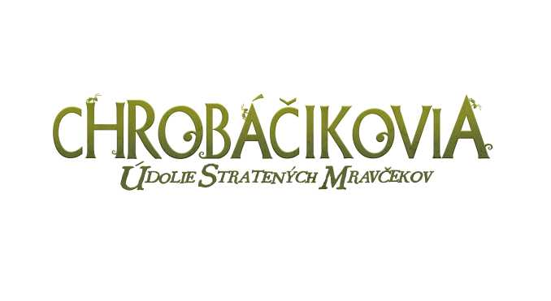
© Minuscule: La Vallée Des Fourmis Perdues

FUTURIKON
FRANCÚZSKO / BELGICKO 2013

Slovenská premiéra: 26. decembra 2013

Kópia: 80 min.
2D

Prístupnosť: mládeži prístupné
Žáner: animovaný, komédia
Réžia: Hélène Giraud, Thomas Szabo
Scenár: Hélène Giraud, Thomas Szabo
Hudba: inštrumentálna
Hrajú: Chrobáčikovia (lienka, mravčekovia, slimáčik ...)

Obsah: V roku 2006 sa na televízne obrazovky a DVD dostal francúzsky seriál Minuscule, ktorý sa stal okamžitým hitom medzi najmenšími. Originálne a zábavné príbehy zo sveta hmyzu poznajú deti i dospelí takmer na celom svete. Pre veľký úspech televíznej série sa tvorcovia rozhodli preniesť tento jedinečný mikrokozmos plný farieb a fantázie aj na filmové plátna.
Na malebnej lesnej čistinke sa jedného dňa rozpúta nepriateľstvo medzi kolóniami čiernych a červených mravcov. Príčinou sporu sú zvyšky jedla z pikniku, ktoré tam zanechal mladý pár. Odrazu sa uprostred znepriatelených strán objaví odvážna lienka. Skamaráti sa s čiernym mravčekom Mandiblom a pomôže mu zachrániť mravenisko pred inváziou červených bojovníkov na čele s hrozivým Butorom. Vydajte sa na cestu plnú dobrodružstva, priateľstva a fantázie do sveta tých najmenších... chrobáčikov.

